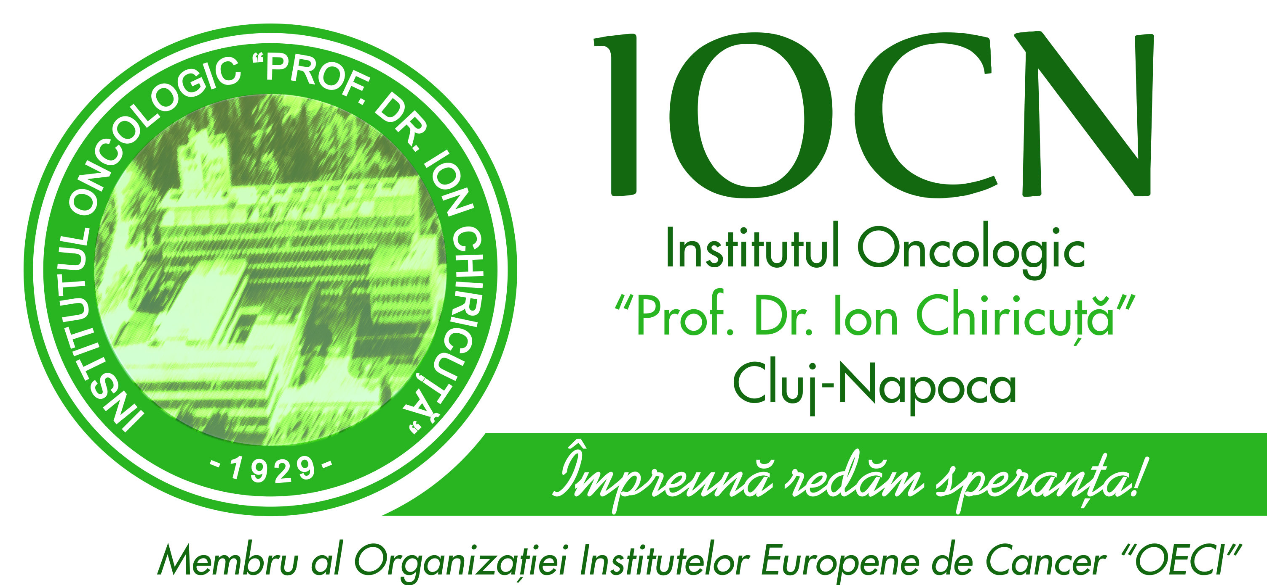

BIBLIOGRAFIE
concurs post de autopsier

- Necropsia și semiologia anatomo-clinică, Max Leibovici, Editura Medicală, 1967

- Necropsia, Florin Bogdan, Maria Florescu, Ionel Groza, Cristina Simionescu, Ed.Didactică și pedagogică, 1998

- Anatomie topografică, Ion Albu, Radu Georgia, Ed.All, 1994

- Legea nr. 104 din 27.03.2003 cu modificările și completările ulterioare;Norma methodologică din 01.04.2004 de aplicare a Legii nr.104/2003

- Proceduri operaționale în Prosectura Laboratorului de Anatomie Patologică al IOCN, Ed.I , 2013

Str. Republicii Nr. 34-36, 400015 Cluj-Napoca, România Tel: +40-264-598 361, Fax: +40-264-598 365; e-mail: office@iocn.ro, web: www.iocn.ro
Certificări ISO: ISO 9001: 2008 (Nr. certificat: AJAEU/08/10979), ISO 22000: 2005 (Nr. certificat: AJAEU/10/12018)
Operator de date cu caracter personal, conform Regulamentului 2016/679 al Parlamentului European

